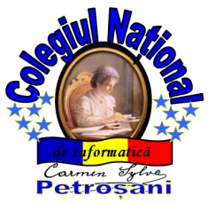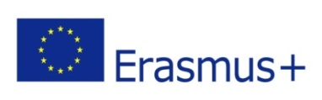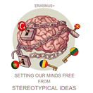
DISEMINAREA REZULTATELOR DE LA
ACTIVITATEA – C3 A PROIECTULUI DE PARTENERIAT STRATEGIC- PROIECT DE SCHIMB INTERȘCOLAR, ERASMUS+ ,,SETTING OUR MINDS FREE FROM STEREOTYPICAL IDEAS " – SHORT –TERM EXCHANGES OF GROUPS OF PUPILS
NR. DE REFERINȚĂ: 2018- 1- PT01- KA229 – 047496_5
Tema activității: GENDER AND RACIAL EQUALITY
În perioada 5 – 11 mai 2019 s-a desfășurat cea de-a treia activitate a proiectului – C3, iar Colegiul Național de Informatică ,,Carmen Sylva" Petroșani , a fost gazdă pentru 10 cadre didactice și 24 elevi de la celelalte școli implicate în proiect: Portugalia, Macedonia, Lituania și Turcia.
Programul activității a fost stabilit de către școala gazdă din România, în colaborare cu școala coordonatoare din Portugalia și celelalte școli partenere din proiect.
Duminică și luni toate delegațiile au fost întâmpinate de către gazde, elevii au fost cazați în familii.
Luni, 6 mai 2019, grupul Erasmus a fost primit în școală, de către coordonatorul român, urmat de o primire de bun venit, adresată de către directorul școlii și un grup de profesori și elevi, în mod tradițional. A fost explicat și distribuit programul activității pentru întreaga săptămână împreună cu mapele activității și ecusoanele. Delegația a fost împărțită în trei grupe, pentru a vizita facilitățile școlare, asistând la lecții interactive, având posibilitatea să interacționeze cu elevii și profesorii despre activitățile de la clasă (Limba română, matematică, fizică, chimie, biologie, informatică, educație fizică, engleză). În urma turului, a fost votat logo-ul proiectului, câștigător fiind logo-ul propus de partenerii turci. După masa de prânz, a avut loc o vizită la Universitatea din Petroșani, iar grupul Erasmus a fost primit de către domnul prorector, Prof. Univ. Dr. Uțu Ilie. Activitățile au continuat cu un spectacol în Aula Universității, pentru a promova tradiția și cultura din Petroșani. Seara, atracția turistică locală, Peștera Bolii, a găzduit un eveniment de muzică folk și dans, în care toți participanții au luat parte și au socializat.
Marți, 7 mai 2019, programul a inclus vizite de documentare la Castelul Corvinilor din Hunedoara, la Muzeul Civilizației Dacice și Romane din Deva, Cetatea Deva, unde grupul Erasmus a aflat despre istoria, cultura și civilizația românească. Clădirile, pietrele, ceramica, exponatele prețioase din bronz, argint, aur și documente scrise au spus în tăcere povestea națiunii noastre, de-a lungul veacurilor. Accentul acestei experiențe de învățare a fost asupra interacțiunii, promovării toleranței și respectului între popoare, culturi, etnii, religii. Incluziunea, înțelegerea, cooperarea și egalitatea de gen au fost ilustrate și de expoziția de pictură prezentată în Muzeul Civilizației Dacice și Romane, realizată de pacienții azilului psihiatric din Zam, ca o formă de recuperare a artei. Între timp, elevii au socializat la Aqua Land Park, profesorii au participat la un seminar pe tema "Valentele educative în context european", organizat la Inspectoratul Școlar Județean Hunedoara, unde a fost prezentat sistemul de învățământ românesc, rolul și activitatea Inspectoratului, fiecare delegație și-a prezentat sistemul educațional, s-a discutat existența unor asemănări și diferențe și modul în care educația poate deveni mai eficientă.
Miercuri, 8 mai 2019, programul de activitate a debutat cu prezentarea creațiilor literare/poezii pe tema GENDER AND RACIAL EQUALITY și a continuat cu Jocul de rol - schițele pe diferite stereotipuri, concentrându-se în special pe inegalitatea de gen și pe discriminarea generată de aceste prejudecăți. În audiență au fost elevii delegației și elevi din școală. De asemenea, au fost expuse postere cu tema "Drepturile omului".
Profesorii s-au întrunit într-o ședință de lucru, pentru a stabili detalii legate de activitatea – Ziua Europei, de asemenea au discutat despre parcursul activităților proiectului, stabilind calendarul activității următoare, din Macedonia. În după-amiaza zilei, elevii proiectului au fost implicați în jocuri de socializare în aer liber.
Seara, participanții s-au adunat pentru o masă tradițională, în Stațiunea Parâng, bucurându-se de mâncarea tradițională din România, având posibilitatea de a învăța mai multe despre obiceiuri și tradiții, și au socializat cu profesorii, elevii și părinții.
Joi, 9 mai 2019, dimineața, profesorii și elevii au fost invitați să asiste la prezentările elevilor români (videoclipurile interculturale în limba română, subtitrate în limba engleză sau prezentate direct în limba engleză), în cadrul concursului "Valențe educative în context european". Această activitate a precedat sărbătorirea Zilei Europei, în cadrul căreia atât elevii români, cât și oaspeții/delegațiile au participat activ, prezentând nu numai țările participante la proiect, ci și altele țări din Uniunea Europeană.
După acest program, delegația a fost primită oficial de către domnul viceprimar și colaboratorii primăriei, în Sala de Marmură a Primăriei Municipiului Petroșani, unde au fost oferite certificatele de participare într-un cadru festiv, apoi Ansamblul de dansuri populare JUNII PETRILENI, au susținut un spectacol inedit.
Activitățile sportive și de socializare au continuat programul zilei, în stațiunea montană Straja, oferind cooperare, muncă în echipă, incluziune, egalitate de gen și religie. Între timp, profesorii s-au angajat într-o altă întâlnire de lucru, pentru a finaliza deciziile legate de planul de gestionare a riscurilor și rapoartul activității de învățare.
Vineri, 10 mai 2019, activitatea a continuat cu vizita de documentare la Complexul Brâncuși din Târgu Jiu, ansamblu de sculpturi recunoscute pe plan internațional, realizate de sculptorul Constantin Brâncuși. Evaluarea reuniunii pentru toate activitățile care au avut loc, în această săptămână, a fost făcută prin intermediul chestionarelor, urmată de dezbateri și concluzii.
Sâmbătă, 11 mai, toate delegațiile partenere au plecat.
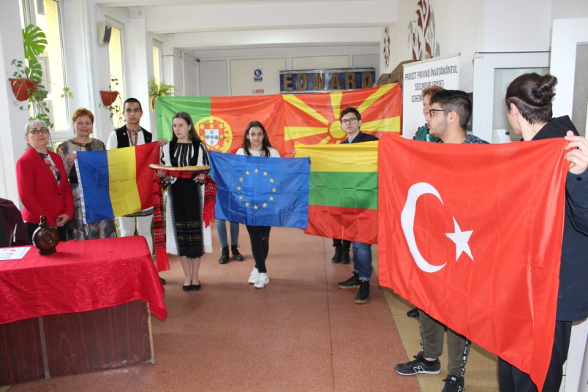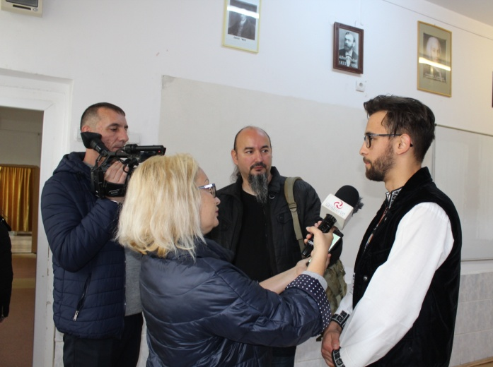

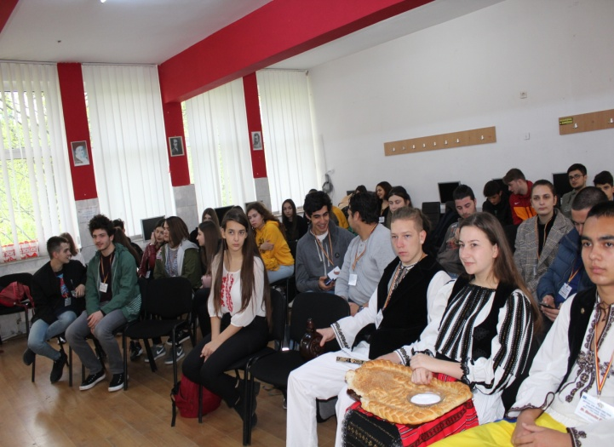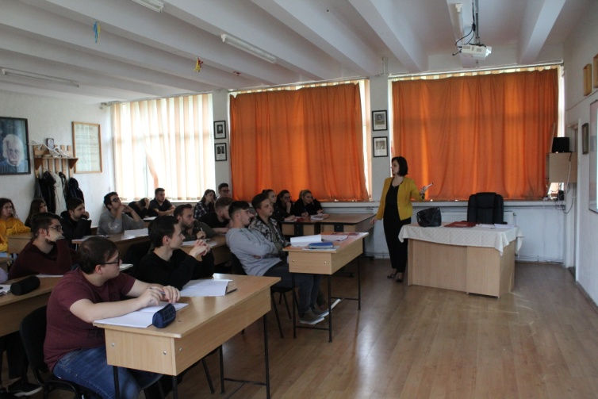
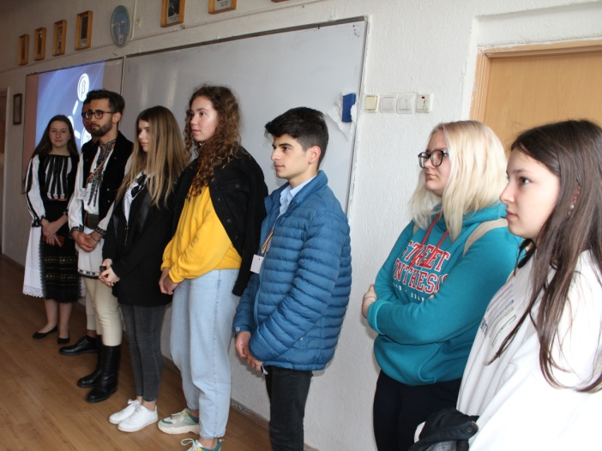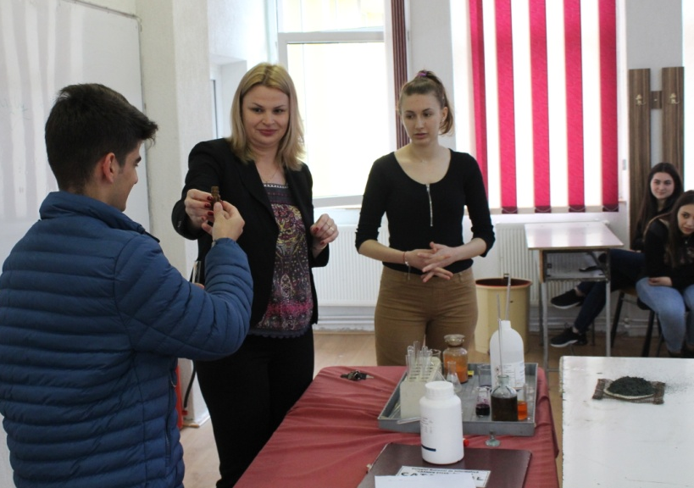
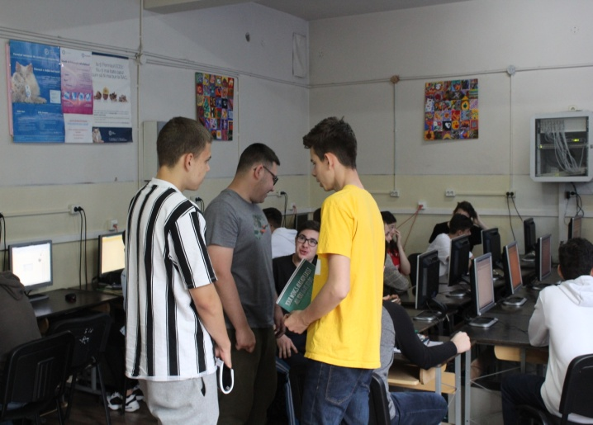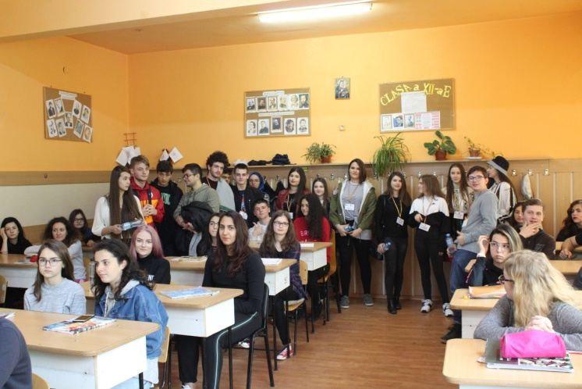
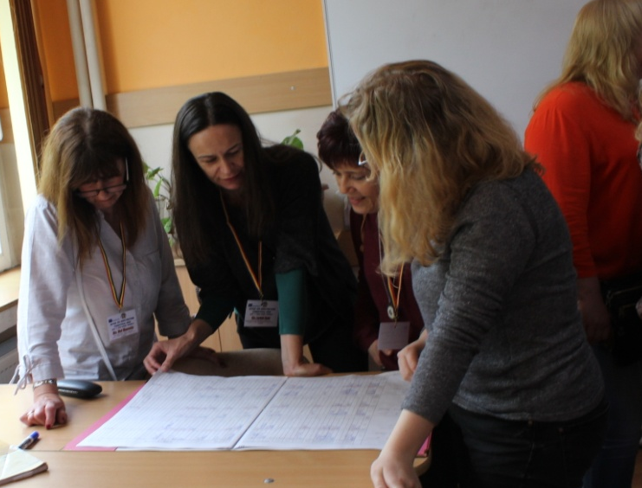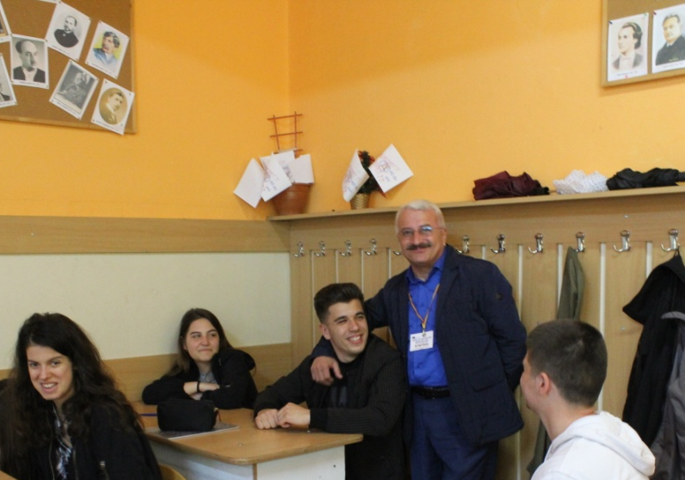
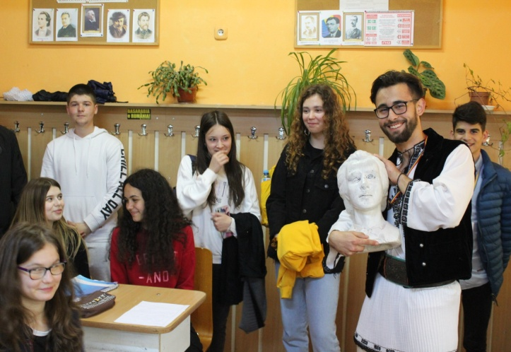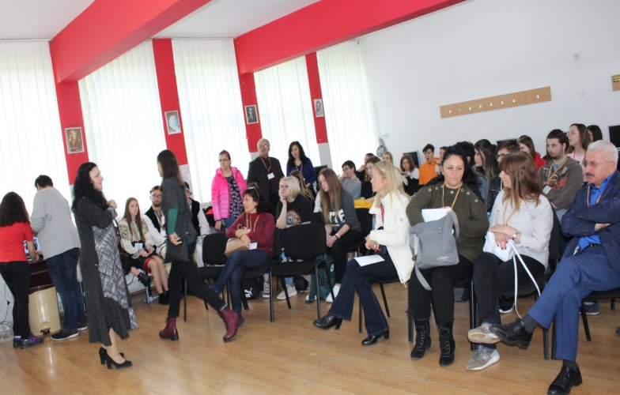
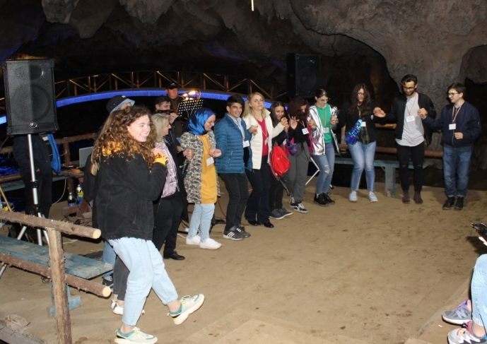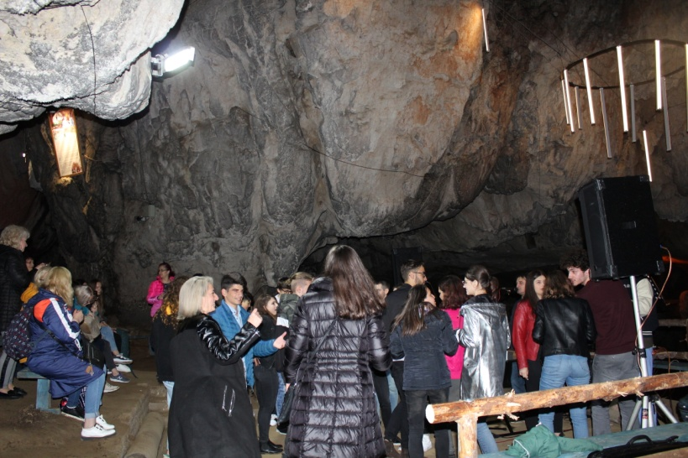
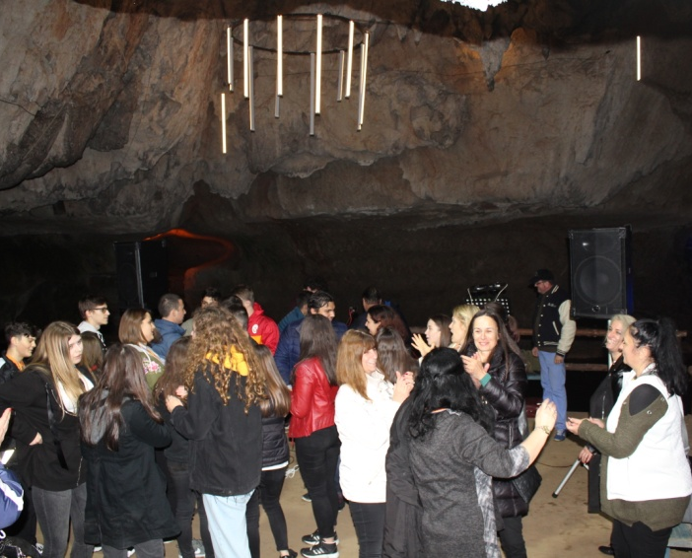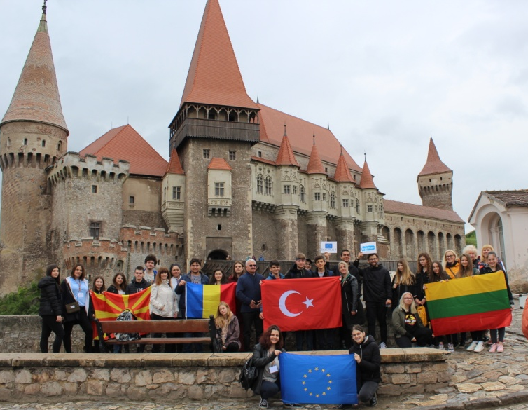
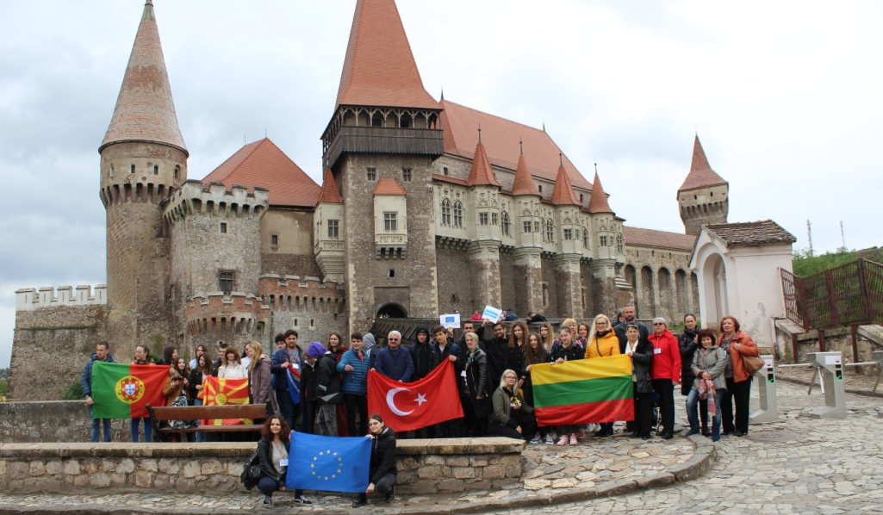
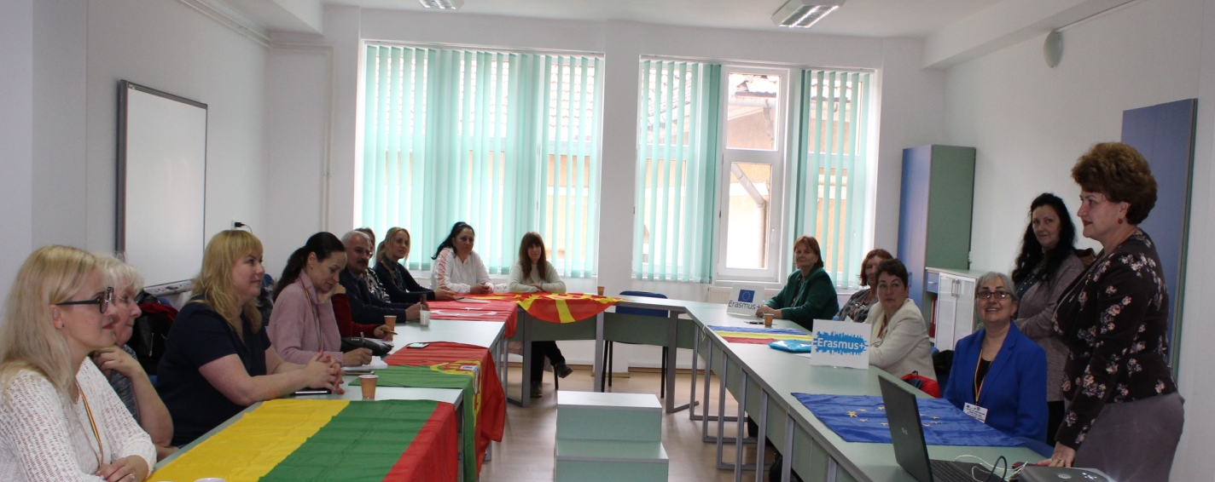
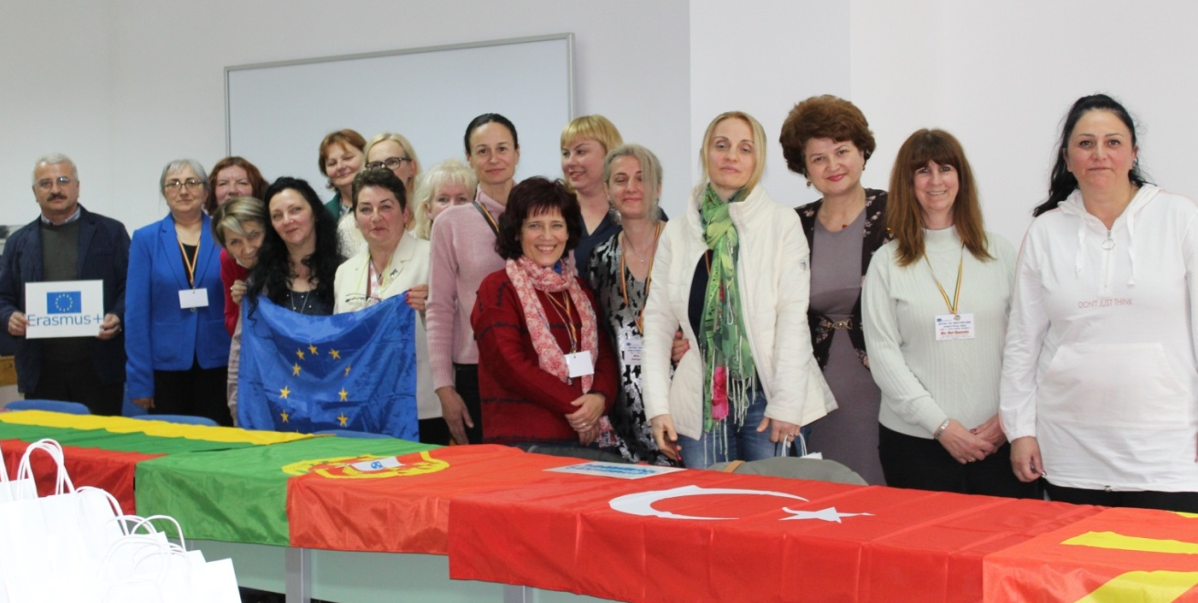
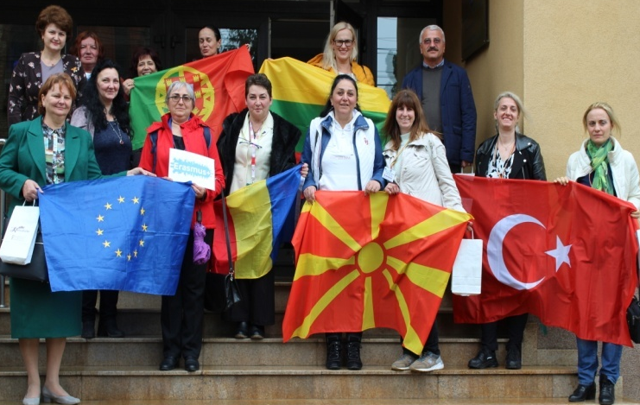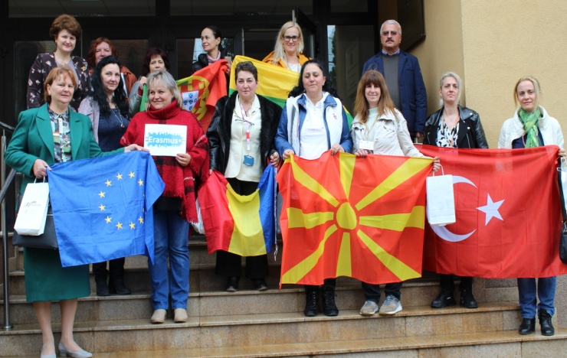
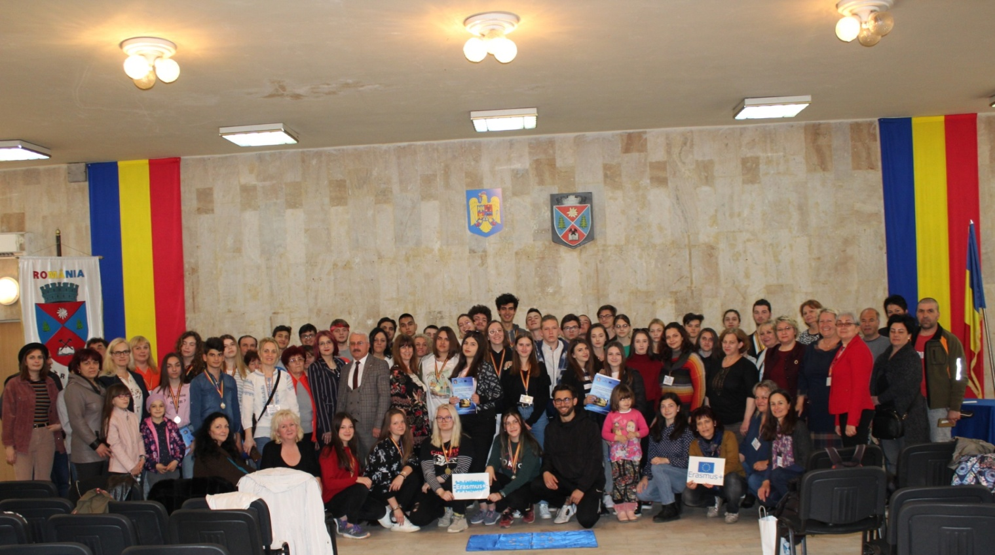
Proiectul a primit finanțare din partea Uniunii Europene
Acest material reflectă doar punctul de vedere al autorului, iar Comisia Europeană şi Agenţia Naţională pentru Programe Comunitare în Domeniul Educaţiei şi Formării Profesionale nu sunt responsabile pentru modul în care este folosit conţinutul informaţiilor respective.
Coordonator proiect,
Prof. Popescu Rodica Mariana

